**[ 2 ] JSP 맛보기**

목표 : JSP 문서 작성과 JSP 구동의 구조 익히기

jsp 란, html문서 안에 동적인 웹 어플리케이션을 만들기 위해 java 코드 삽입하고 확장자를 jsp

1. 문서 작성하기
2. JSP 특징
   1. 동적 웹어플리케이션 컴포넌트(컴포넌트는 JSP, HTML 등 웹 어플리케이션을 이루는 요소요소를 컴포넌트라 하고 그 컴포넌트를 담고 있는 것을 컨테이너라 부름)
   2. .jsp 확장자.
   3. 클라이언트의 요청에 동적으로 작동하고, 응답은 html을 이용
   4. jsp는 서블릿으로 변환되어 실행(컴파일되면 톰캣서버가 변환)

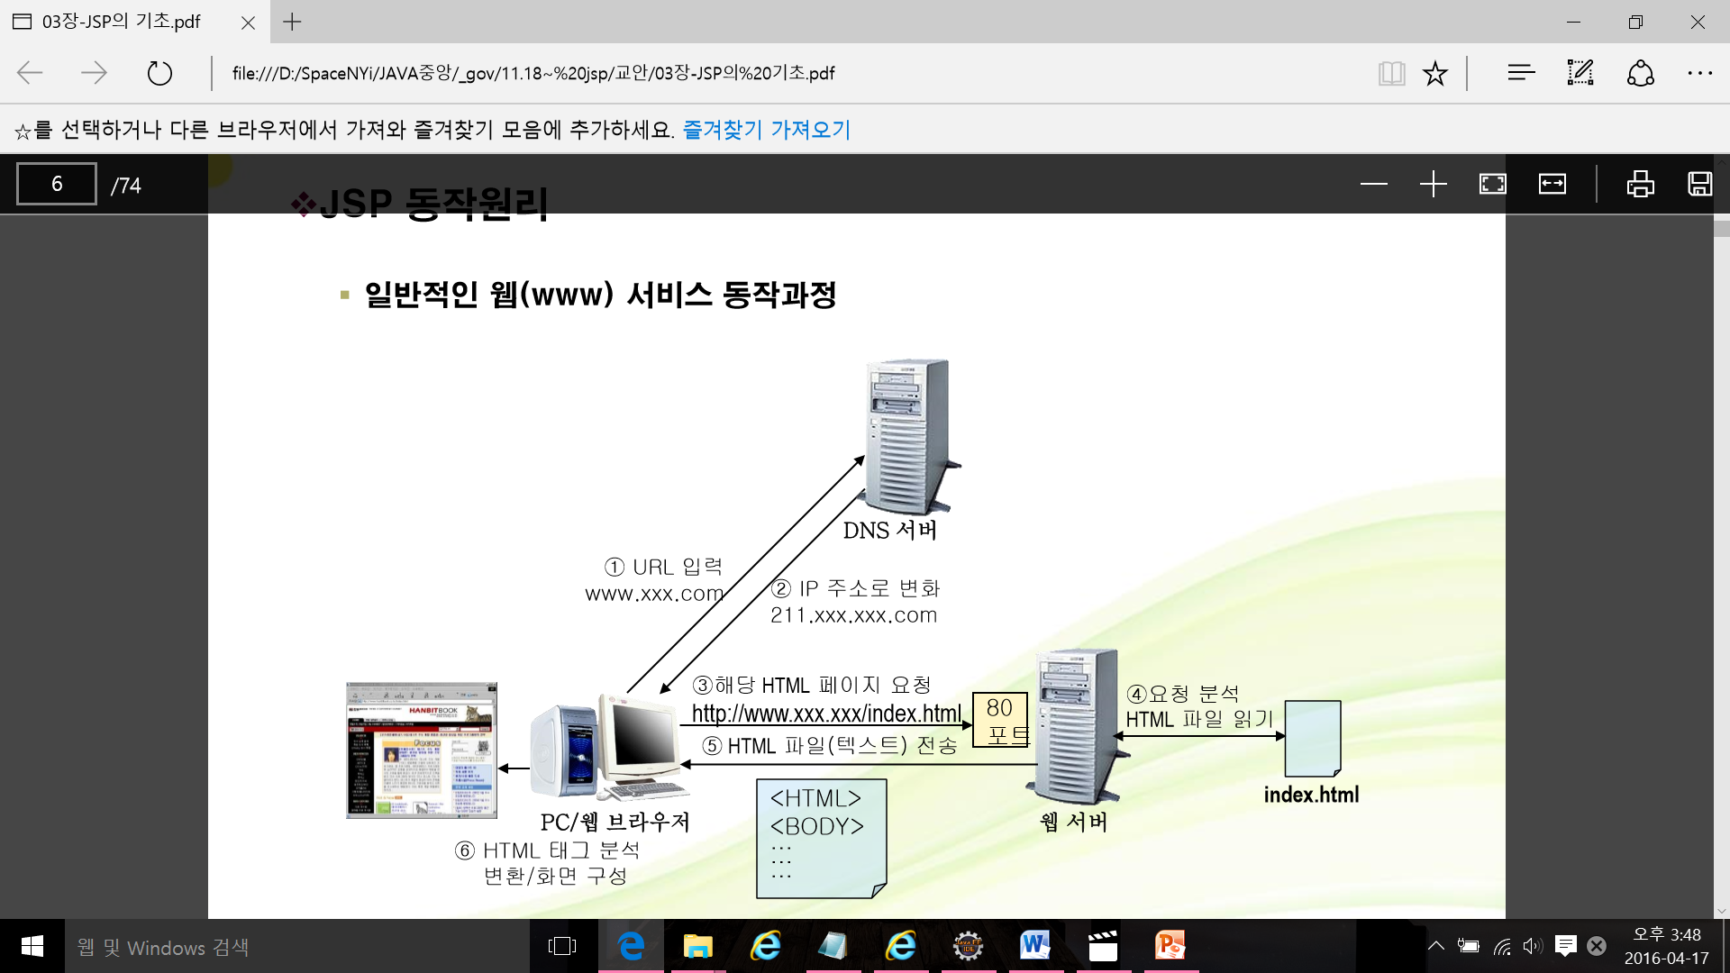

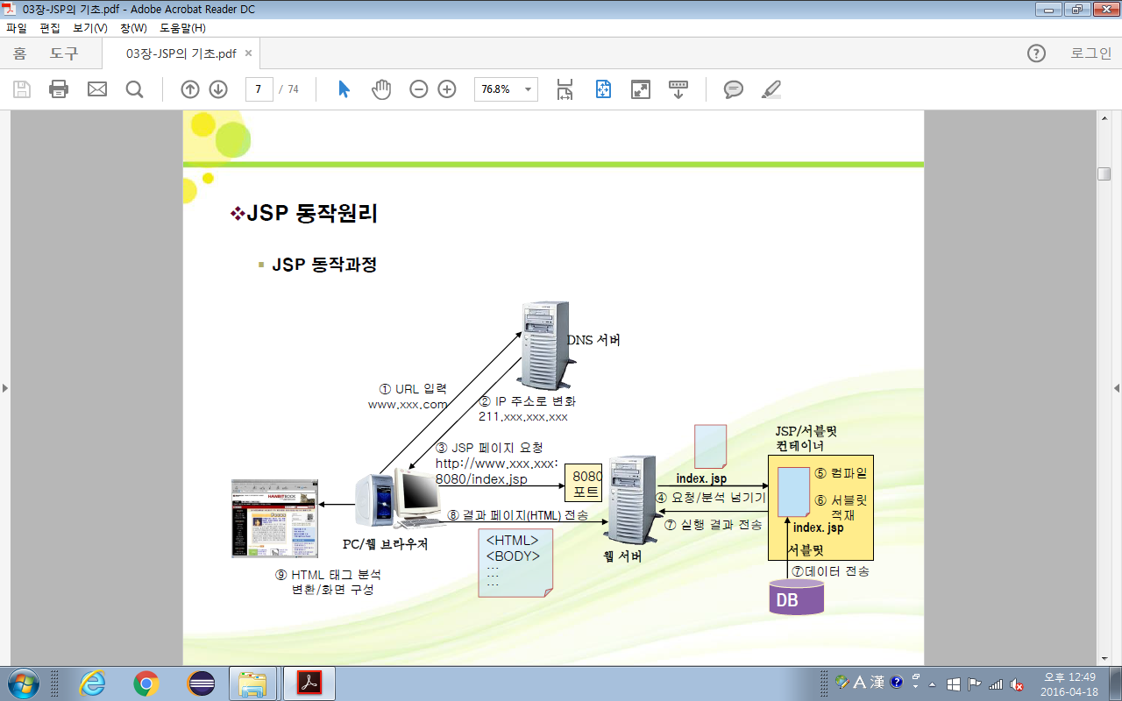

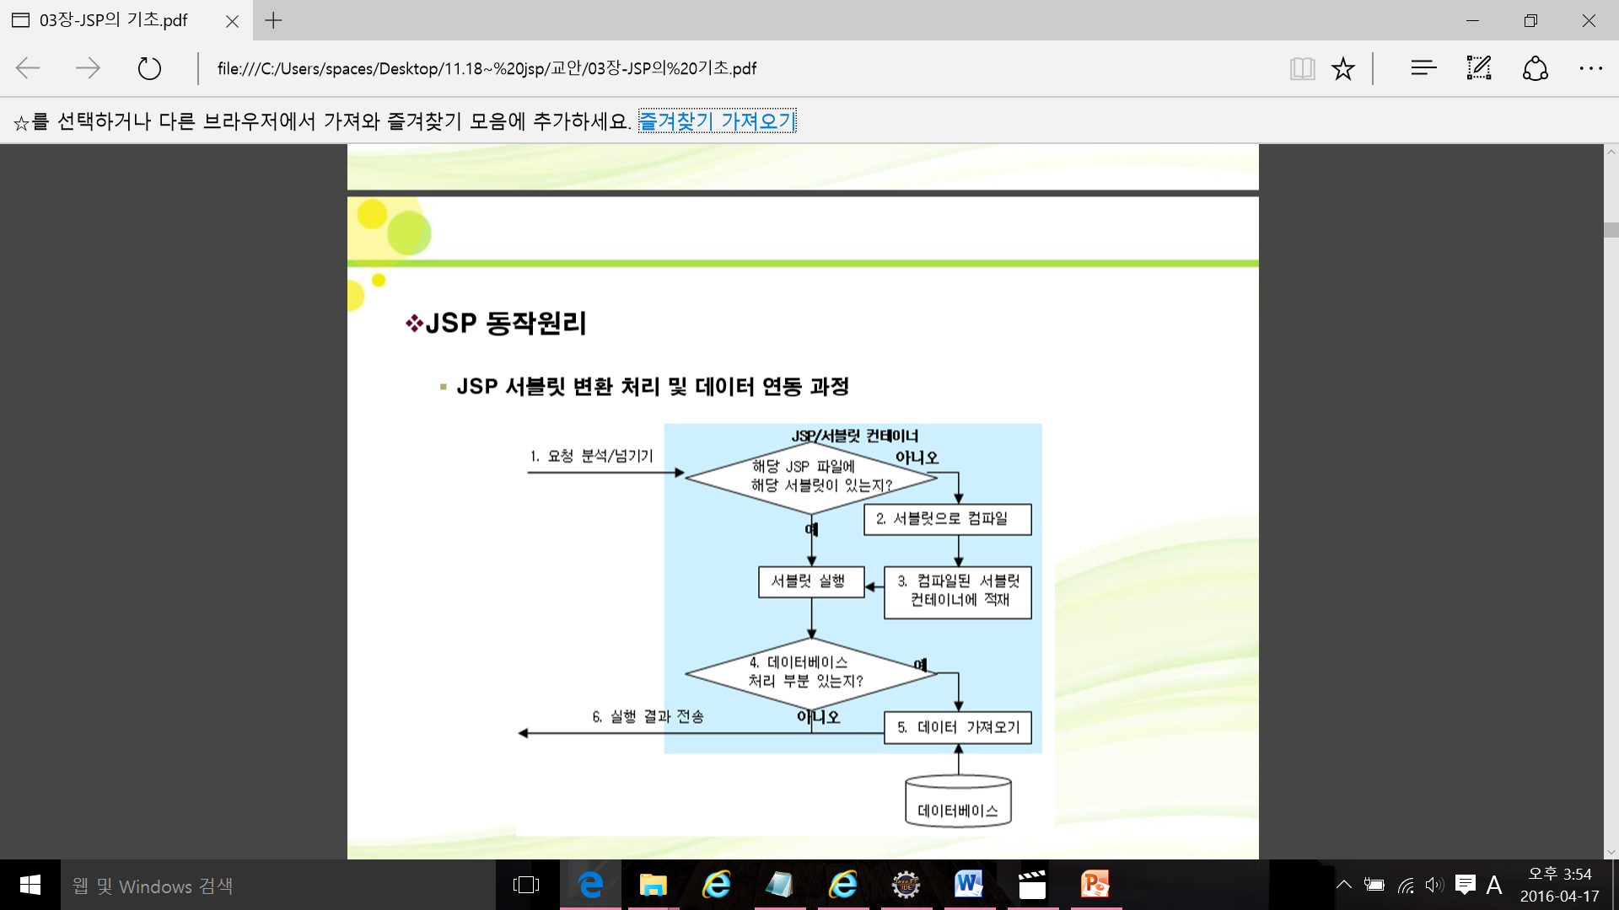

* 1. MVC패턴(각자의 역할을 분담)에서 View로 이용됨

브라

우저

DB

Request – Controller-Model(DB연동 포함) –View-response

1. 프로젝트 생성
   1. Dynamic Web Project ; Generate web.xml deployment descriptor 체크
   2. Context root : 서버 입장에서 각 프로젝트를 구분해 주는 이름(프로젝트명은 첫문자를 소문자로)
   3. index.html에 대해 – web.xml에 의해 프로젝트를 실행시키면 첫페이지로 실행된다

<body>

<a href=*"1_hello.jsp"*>이 프로젝트의 첫 화면</a>

</body>

<html>

<head>

<meta http-equiv=*"Content-Type"* content=*"text/html; charset=UTF-8"*>

<title>Insert title here</title>

<style>

**h1** {color:*red*;}

</style>

<script>

window.onload = **function**(){

**var** h1 = document.getElementsByTagName('h1')[0];

h1.onclick = **function**(){alert('aa');};

};

</script>

</head>

<body>

<h1>Hello, World</h1>

</body>

</html>

<body>

<%

**int** total = 0;

**for**(**int** cnt=1 ; cnt<=100 ; cnt++){

total += cnt;

}

%>

1부터 100까지 더한 값은 <%=total %>입니다

</body>

1. JSP 아키텍처
   1. 아키텍처

.jsp 파일(hello.jsp) -–(java파일로변환)--> java file(hello_jsp.java) --(컴파일)--> class 파일(hello_jsp.class)

* 1. 생성파일위치

C:\mega-IT\IDE\apache-tomcat-8.5.37\work\Catalina\localhost\ch02_semiJSP\org\apache\jsp